ЕЖЕНЕДЕЛЬНАЯ ФОРМА ОТЧЕТА
о реализации плана мероприятий, приуроченных 100-летию образования
Татарской Автономной Советской Социалистической Республики

№ п/п | Наименование мероприятий | Место проведения | Количество участников | По плану | Вне плана
 | Выставка рисунков 5-8 классов, посвященная 100-летию образования  Татарской Автономной Советской Социалистической Республики | МАОУ «Нурлатская гимназия им. М.Е. Сергеева» г.Нурлат | 350 | По плану
 | 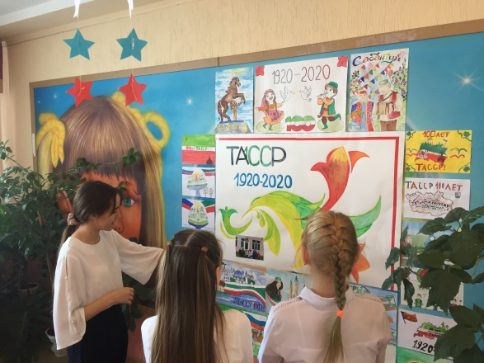
2 | Конкурс среди родительских команд «Мама, папа, я-ЮИДовская семья!» | МАОУ «Нурлатская гимназия им. М.Е. Сергеева» г.Нурлат | 3/140 | По плану
2 | 